LENGYELORSZÁG MŰVÉSZETE A REFORMÁCIÓ IDEJÉN
16. század
I. Zsigmond 1502-ben a Wawel építkezéseihez az all' antica stílus akkor még egyetlen Itálián kívüli központjából, Budából kért terveket. Talán innen került Lengyelországba Franciscus Italicus mester is, az építősegédek azonban minden bizonnyal Budáról származtak.
Székesegyház: Habsburg Erzsébet lengyel királyné megbízása alapján 1502-1505 között a waweli székesegyházban Jan Olbracht kápolnájának munkálataiban vett részt.
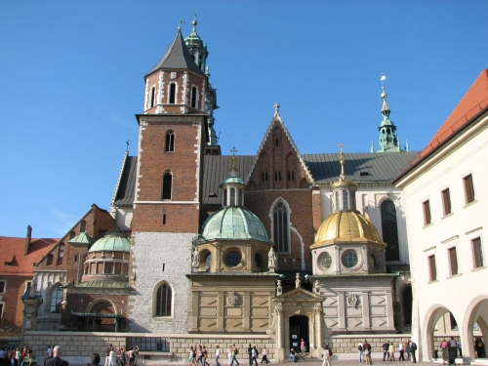
Királyi palota: 1507-1516 között III. Zsigmond lengyel király utasítására a királyi palota újjáépítését vezette, amire az 1499-es tűzvész miatt volt szükség. A palota reneszánsz stílusban épült újra, a belső díszudvar kialakítása és a fríz díszítés is Francesco munkáját dicsérik.
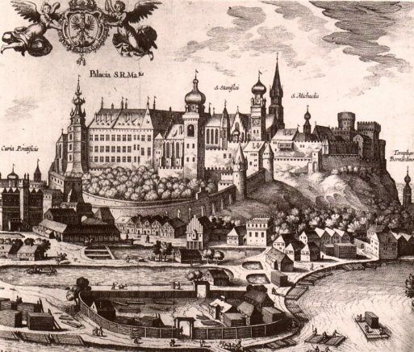

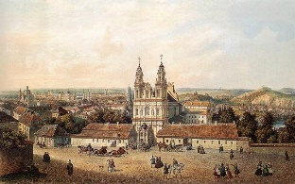
wilnói katedrális
A század további jelentős mesterei és vállalkozásai: G. Pahr vagy Baar (?-1575): brzegi kastély és városháza (B. Niuronnal), varsói királyi palota (G. B. Quadróval); Quadro: poznańi városházát; J. Michałowicz z Urzędowa: a krakkói dóm Mária- és Háromkirályok-kápolnája, łowitzi templom mellékkápolnája; S. Gucci: Báthory István palotája Łobzowban; Francesco Fiorentino.
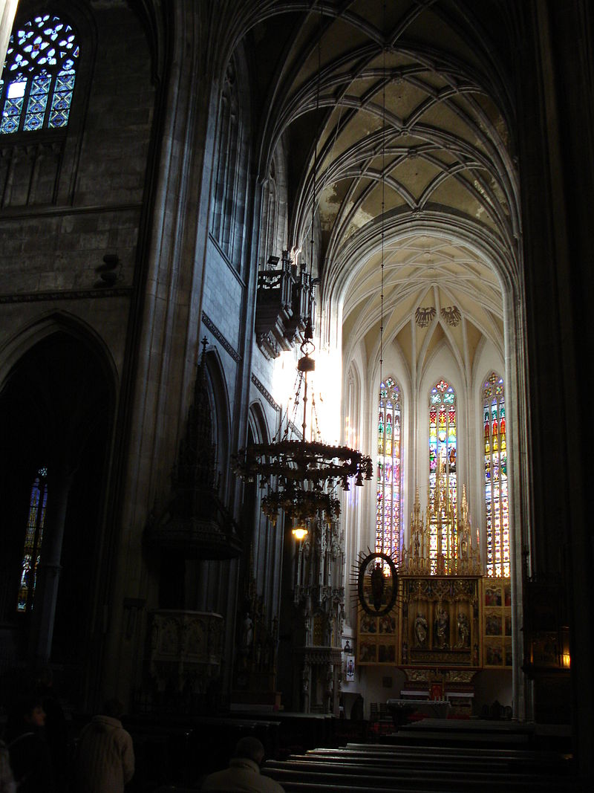
Báthory István és III. Zsigmond viszont az ellenreformáció és kora barokk művészetet propagálták. Sobieski János idejében alakult ki a szarmatizmusnak nevezett, helyi sajátosságokkal bíró törekvés. II. Ágost és III. Ágost idején a német művészet hatása lett erőteljes.

